Programmazione ad oggetti

Progetto “QForum”

Relazione di Lorenzo Matterazzo
Matricola 1195360
Compagno di lavoro Mirko Stella

a.a. 2020/2021

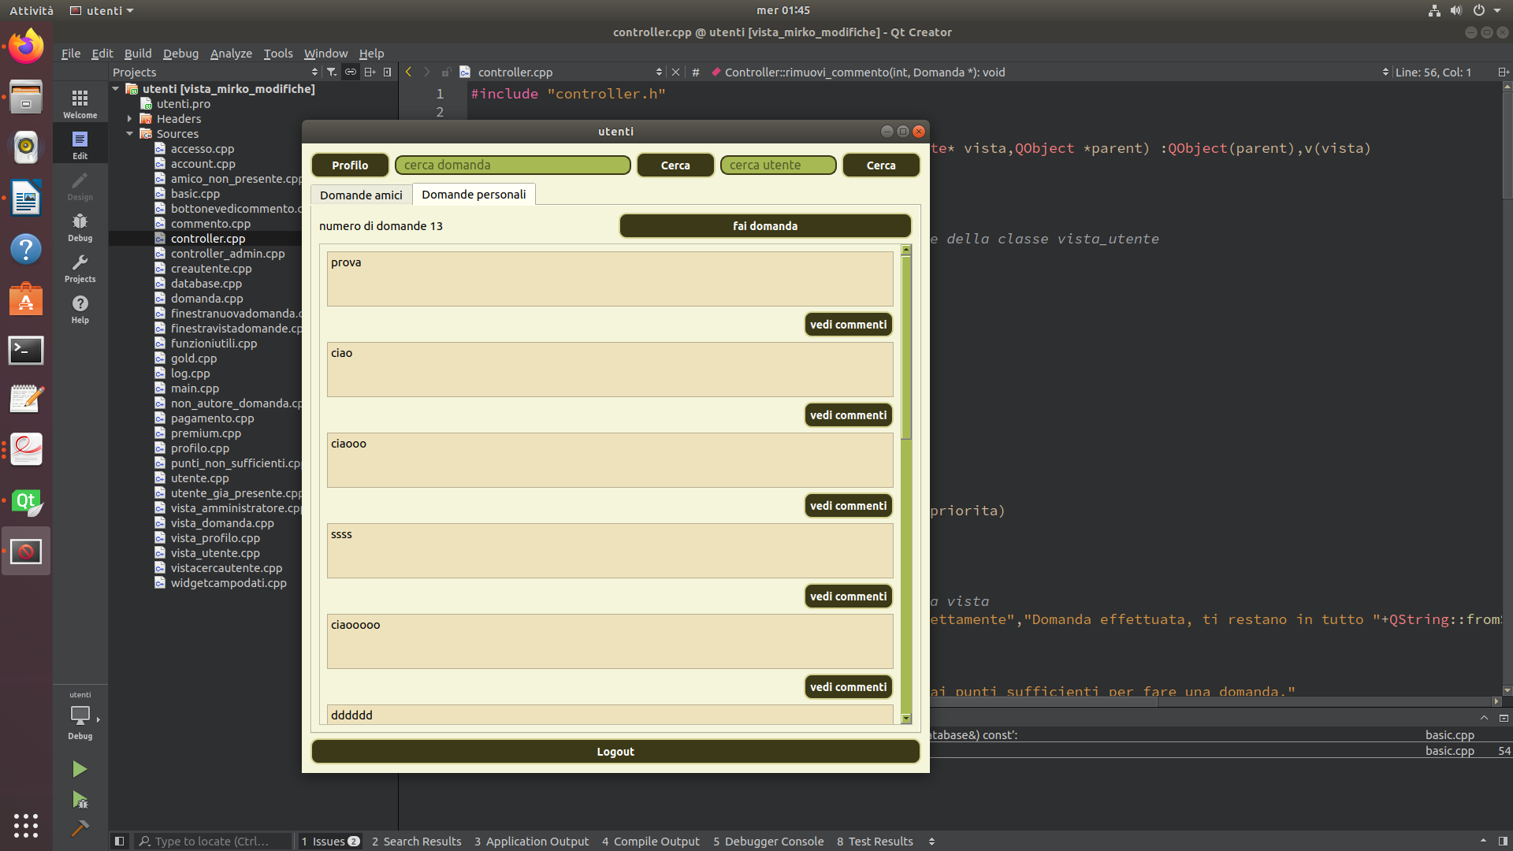Disegno 1: Anteprima dell’interfaccia utente
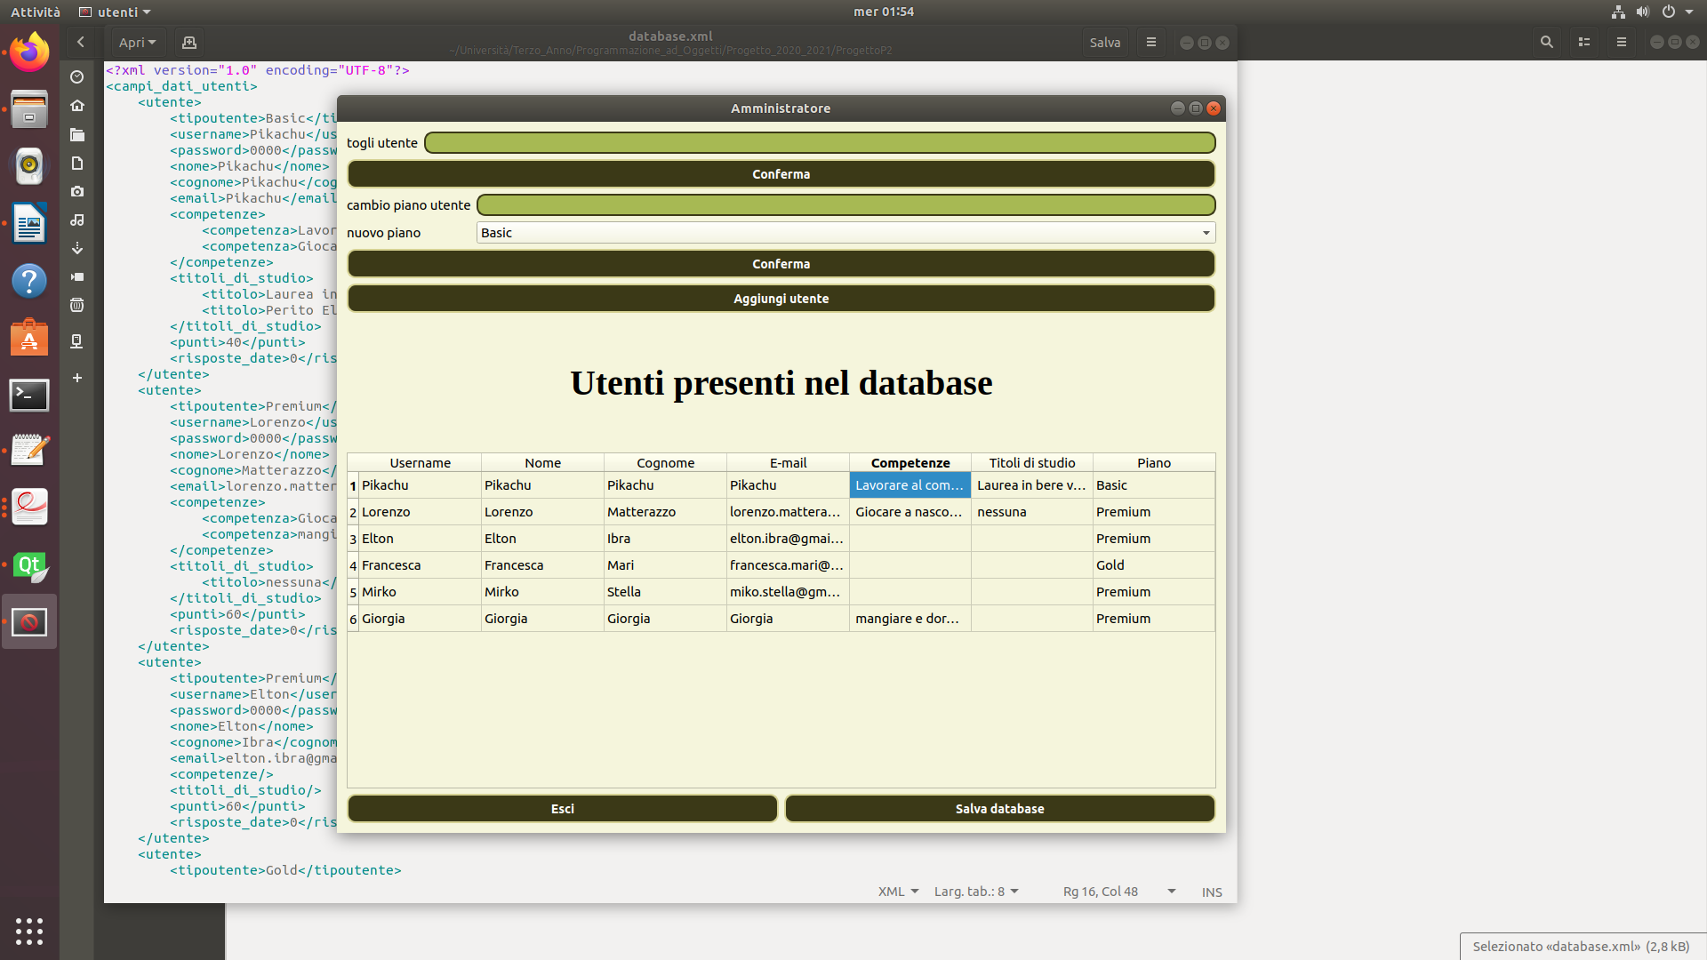Disegno 2: Anteprima interfaccia amministratore

Introduzione del Progetto
Come base del progetto è stato preso il progetto dell’anno accademico 2014/2015 LinQuedin ed è stato ampliato con altre funzionalità.
Il progetto ha lo scopo di far interagire gli utenti, attraverso scambio di “like”, aggiunte di amicizie, risposta alle domande poste dagli altri utenti e porne di nuove.
In base alla tipologia di account, gli utenti hanno la possibilità di cercare altri utenti, visualizzarne le caratteristiche ed aggiungerli (o toglierli) dai propri amici. Inoltre è possibile cercare delle domande per parole chiave e rispondere ad esse, con la speranza di ottenere un “like”, i quali fanno guadagnare punti che saranno consumabili ponendo delle domande.
Un account ha la possibilità di modificare le caratteristiche del profilo, compreso il tipo di piano.
È presente una vista amministratore, dalla quale è possibile visualizzare gli utenti presenti nel database e aggiungere, togliere o cambiargli di piano.

Ambiente di sviluppo
Sistema Operativo: Ubuntu 18.04.5 LTS
Versione QT: 5.9.5
Compilatore: GCC version 7.5.0

Istruzioni per la compilazione ed esecuzione dell’applicazione
È stato inserito il file .pro in quanto sono necessari dei flag (QT += widgets e QT += xml) non presenti di default.
Per compilare ed eseguire correttamente l’applicazione sono necessari i seguenti comandi:
qmake ⇒ make
L’applicazione necessita di una login dal lato utente. Sono stati introdotti degli utenti di prova.
Il nome degli utenti sono presenti nel file database.xml e tutte le password degli utenti sono 0000.
Uno degli utenti è: Username=Lorenzo e password=0000.
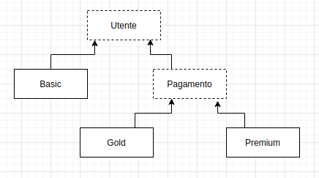
Gerarchia di tipi
La gerarchia è la seguente:

Le classi derivate da Utente non hanno campi dati aggiuntivi rispetto ad esso, si distinguono infatti per le ridefinizioni dei metodi virtuali puri presenti nella classe Utente.
Un Utente generico è caratterizzato da una rete di amici e seguaci, rappresentati attraverso dei contenitori di puntatori ad Utente. Quando un utente viene aggiunto agli amici, all’utente in questione viene aggiunto un seguace. Viceversa, se un utente viene tolto dagli amici, il seguace viene rimosso da questo utente. È stato deciso di implementare la rete di seguaci perché se un utente venisse eliminato, allora tutti gli utenti che lo hanno fra gli amici avrebbero un puntatore che non fa più riferimento a niente. Per rimediare a questo, ogni volta che viene rimosso un utente vengono prima eliminati i puntatori che puntano all’utente che sta per essere eliminato, scorrendo la lista dei seguaci, ed infine viene eliminato.
Un Utente ha dei campi di tipo Profilo ed Accesso, che descrivono rispettivamente le generalità di un utente e le proprie credenziali.
È presente un contenitore di puntatori a domande, che rappresentano le domande poste dall’utente in questione.
Sono presenti diversi pesi nelle classi Basic, Gold e Premium che servono per l’implementazione delle funzioni polimorfe.
È stata introdotta la classe Pagamento perché ritenevamo necessario fornire una metodo di ricerca delle domande (che verrà descritta in seguito) con la stessa funzionalità per gli utenti Gold e Premium, ma differente rispetto ad un utente Basic.
Altre a ciò, solo gli utenti che derivano da Pagamento hanno diritto a dei punti bonus, in base alla quantità di “like” ricevuti.

